附件3：交通路线
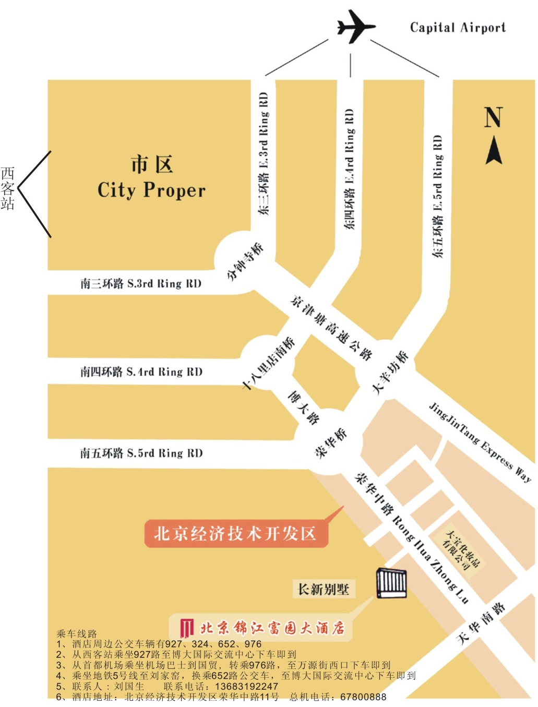
锦江富园大酒店：北京亦庄经济技术开发区荣华中路11号;电话：（8610）67800888；传真：（8610）67800534。
自驾车：
1.东三环路从十里河桥上京津唐高速路，或南四环路从十八里店桥上京津唐高速路，过五环路后从亦庄经济开发区出口驶出，见红绿灯左转（东环北路），再见到红绿灯右转（北环东路），直行到第三个红绿灯左转（荣华北路），继续直行至荣华中路，靠路右侧辅路行驶，蓝色玻璃幕墙大楼即到。
2.南四环路从十八里店南桥的附路右转（向南），走博大路直行（过五环路荣华桥），继续直行至荣华中路，靠路右侧辅路行驶，蓝色玻璃幕墙大楼即到。

